Речной рак

Систематическое положение
Царство Metazoa (Многоклеточные животные)
Подцарство Eumetazoa (Настоящие животные)
Раздел Triploblastica (Трехслойные)
Надтип Ecdysozoa (Линяющие)
Тип Arthropoda (Членистоногие)
Подтип Mandibulata
Класс Crustacea (Ракообразные)
Подкласс Malacostraca (Высщие раки)
Отряд Decapoda (Десятиногие)
Семейство Astacidae (Речные раки)
Astacus leptodactylus (Узкопалый Речной рак)

Вскрытие
- С помощью ножниц нужно разрезать по внешнему контуру верхнюю часть панциря головогруди и брюшка и затем отделить ее (см. рисунок 14).
- Панцирь головогруди следует разрезать достаточно широко, чтобы можно было увидеть жабры
- Если вы очень аккуратно отделяли, то на головогруди останется пленка, которую нужно также отделить (рисунок 15)
- У раков существует половой диморфизм. Самцы обычно имеют более узкое брюшко и видоизмененную первую пару брюшных ножек (копулятивные). У самок соответствующая пара ножек редуцируется.
- Еще достаточно стандартным заданием является отделение всех конечностей. Пример представлен на рисунке 16. Конечности необходимо отделять вместе с жабрами, так как последние являются выростами первых. Особо аккуратными стоит быть с ногочелюстями, мандибулами и максиллами, так они достаточно хрупкие и их сложно отделить друг от друга с первого раза.
Рисунок 14. Вскрытие речного рака. 1 Пилорический желудок (выделяет ферменты) 2. Сердце 3. Задняя кишка, а над ней брюшная аорта 4. Яичник 5. Жабры 6. Печень 7. Кардиальный желудок (видна белая полоска хитиновых зубов)
Рисунок 17. Отмечены выделительные железы

Таракан

Систематическое положение
Царство Metazoa (Многоклеточные животные)
Подцарство Eumetazoa (Настоящие животные)
Раздел Triploblastica (Трехслойные)
Надтип Ecdysozoa (Линяющие)
Тип Arthropoda (Членистоногие)
Подтип Mandibulata
Класс Insecta (Насекомые)
Подкласс Pterygota (Летающие)
Отряд Blattoidea (Тараканы)
Семейство Blaberidae (Блабериды)
Blaberus sp.

Вскрытие
- Сначала необходимо ножницами отрезать голову, конечности и крылья.
- Закрепить таракан спинной стороной вверх (как показано на рисунке), затем, поочередно удаляя булавки, разрезать по самому краю, аккуратно отделяяя спинную часть. «Высшим пилотажем» считается, если Вам удалось сохранить спинной кровеносный сосуд на животном, а не отделить вместе со спинкой.
- Главной проблемой оказывается наличие большого жирового тела, которое заслоняет собой другие органы, его нужно безжалостно удалить
- Также могут попросить отделить части ротового аппарата. Особо осторожно нужно обращаться с верхней губой. В общем и целом, советую хорошо разобраться со строением различных ротовых аппаратов насекомых, так как на эту темы обычно бывают вопросы на различных олимпиадах.
Рисунок 18. Пример закрепления животного перед вскрытием
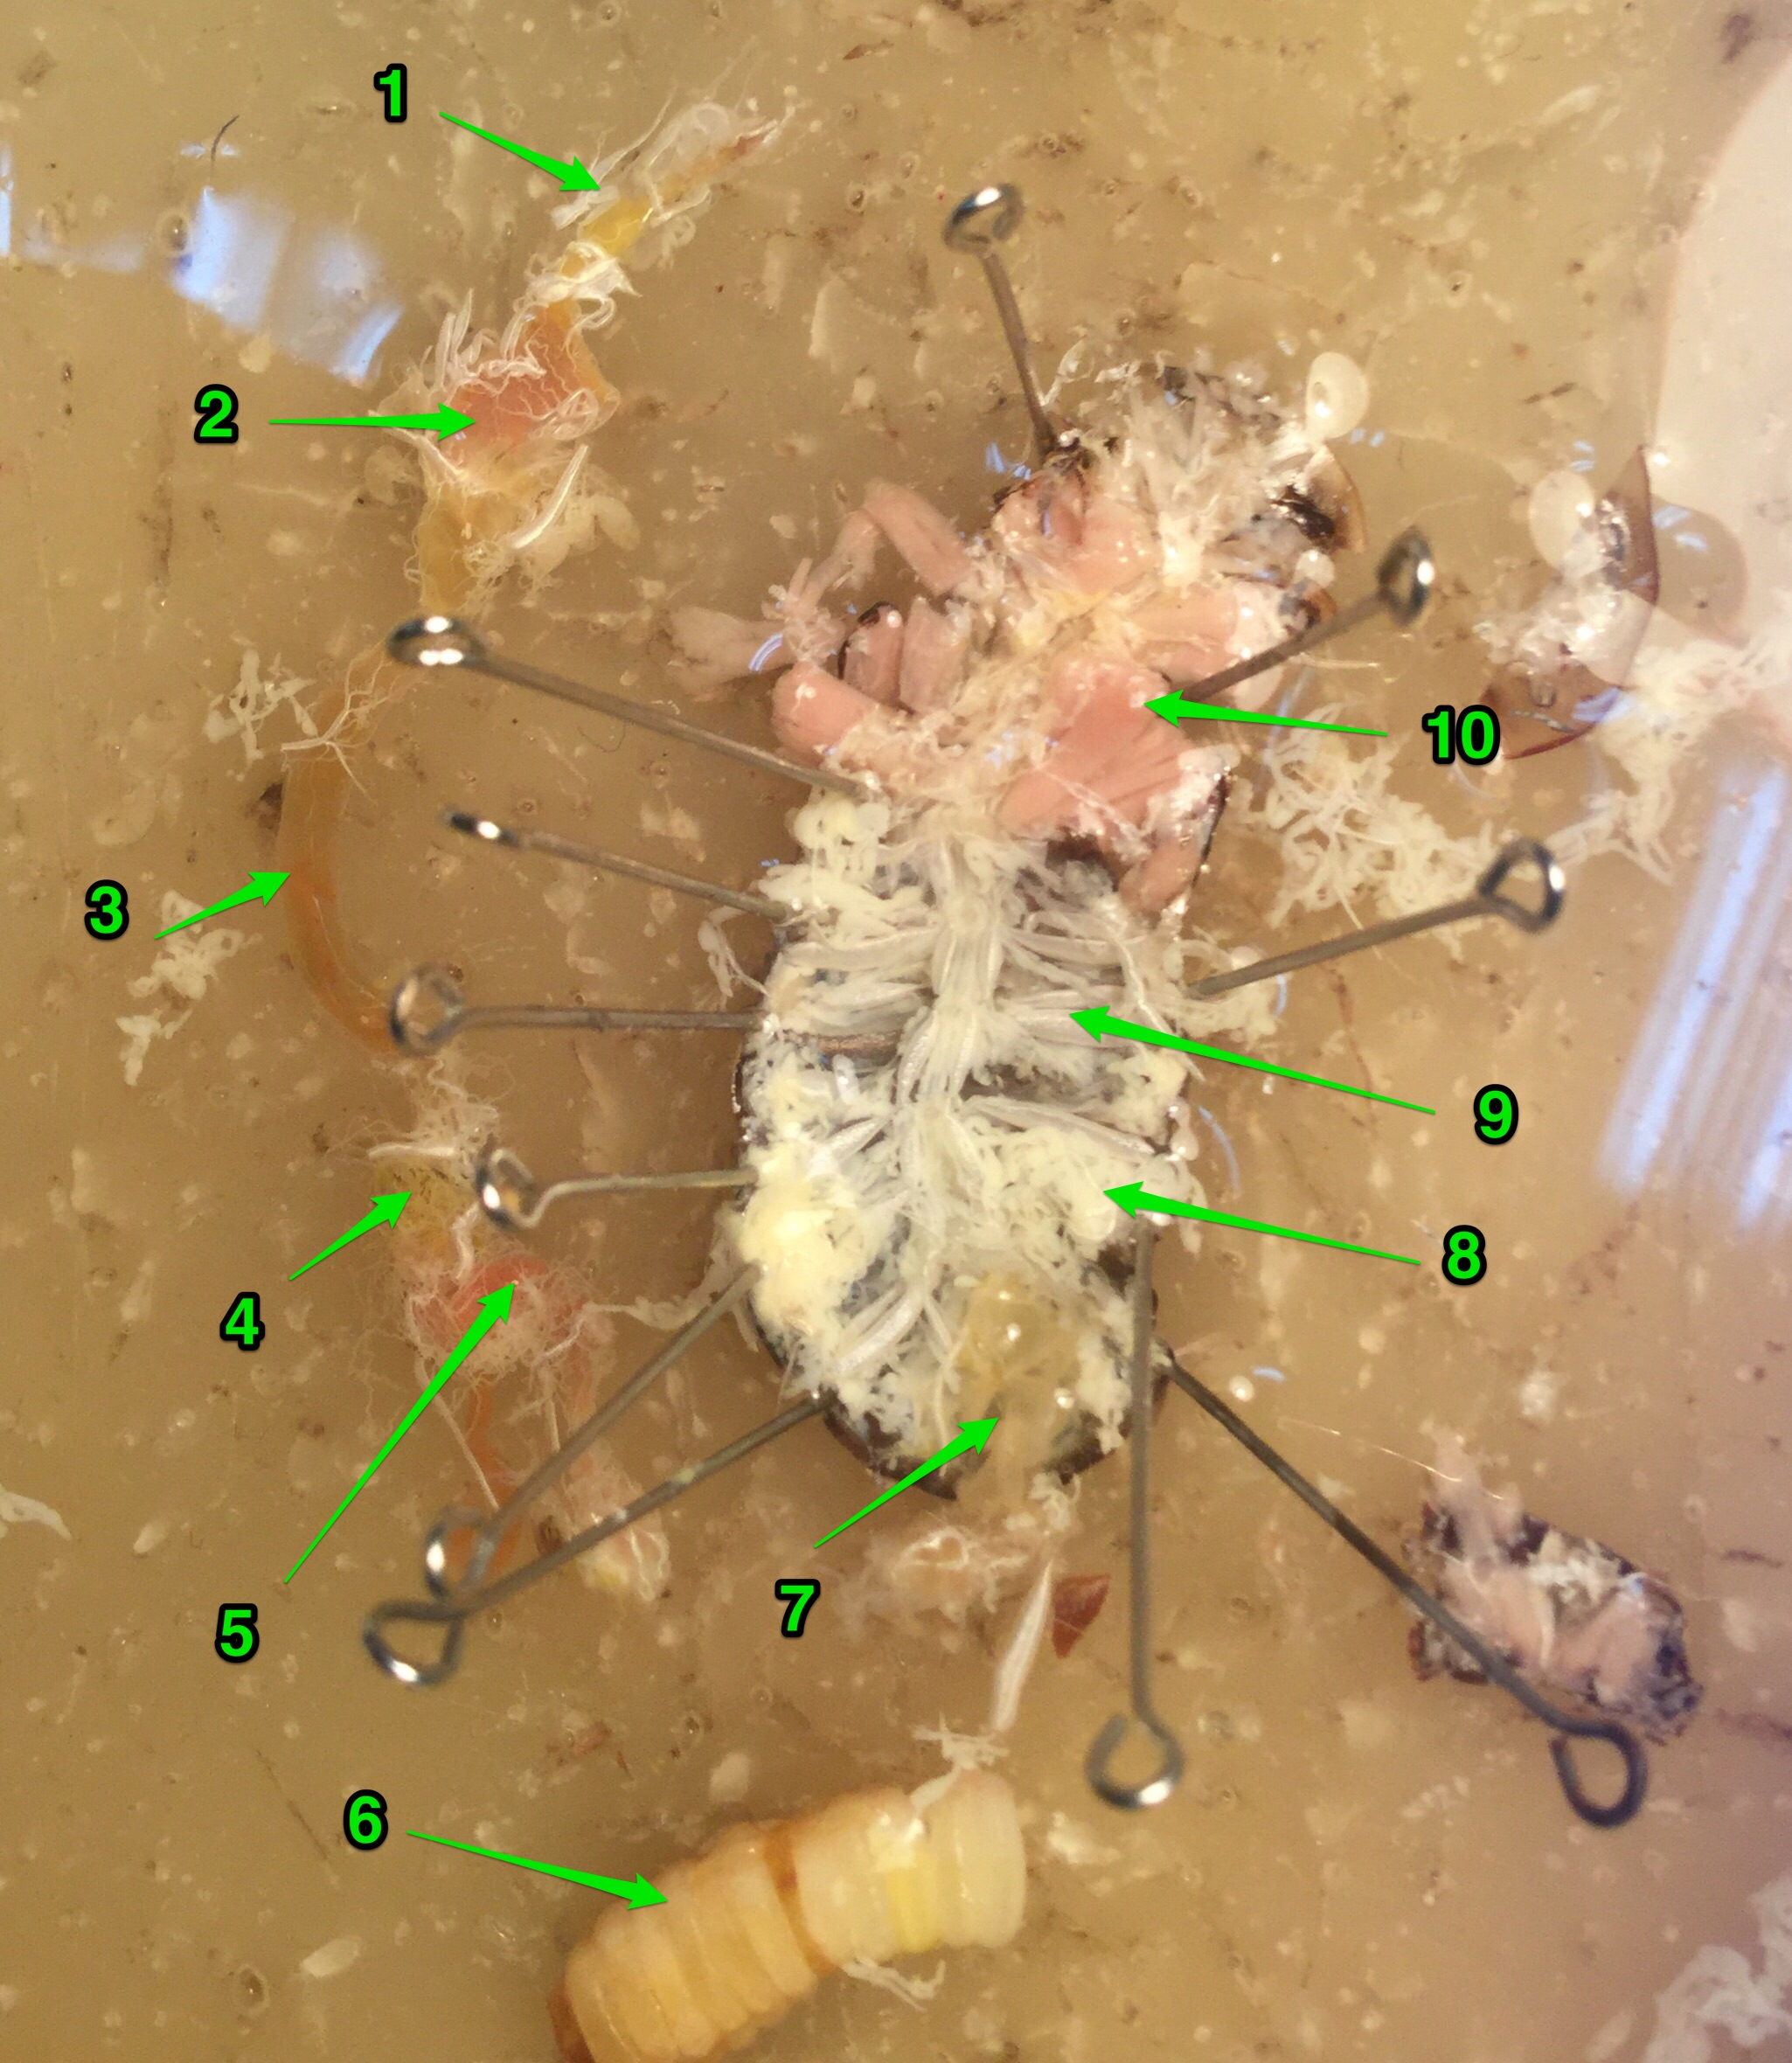
Рисунок 19. 1.Зоб 2. Желудок 3. Средняя кишка 4. Мальпигиевы сосуды 5. Задняя кишка 6. Оотека 7. Яичник 8. Остатки жирового тела 9. Трахеи (блестят) 10. Мышцы
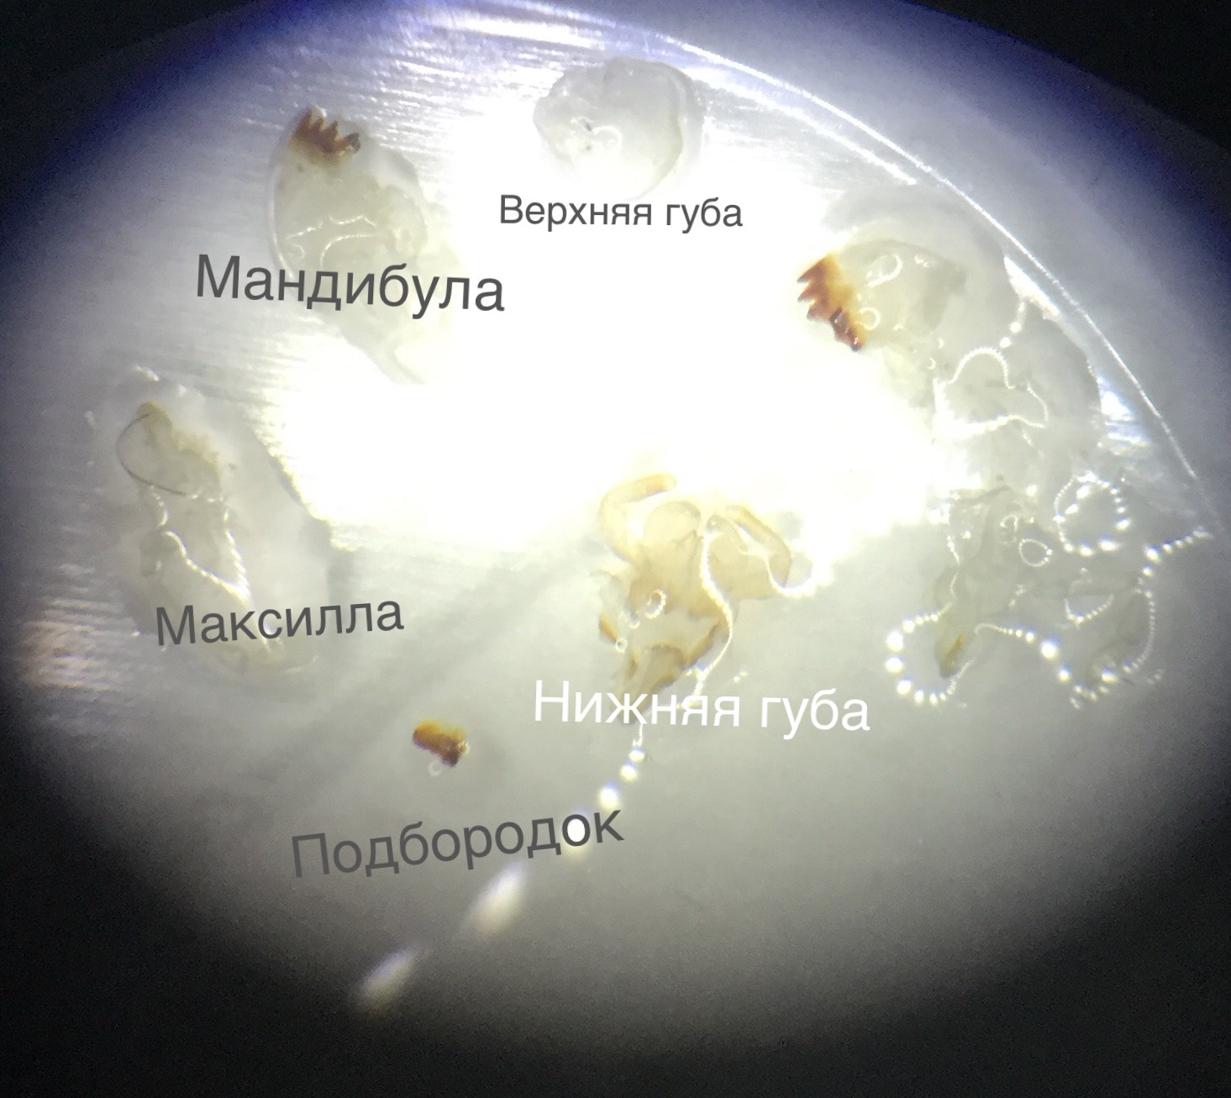
Рисунок 20. Ротовой аппарат таракана

Морская звезда

Систематическое положение
Царство Metazoa (Многоклеточные животные)
Подцарство Eumetazoa (Настоящие животные)
Раздел Triploblastica (Трехслойные)
Надтип Deuterostomia (Вторичноротые)
Тип Echinodermata (Иглокожие)
Класс Asteroidea (Морские звезды)
Отряд Forcipulatida (Педицилляриевые)
Семейство Asteriidae
Asterias rubens (Красный астериас)

Вскрытие
- Рассмотрите морскую звезду, найдите оральную и аборальную стороны
- На аборальной стороне найдите мадрепоровую пластинку (служит для сообщения водоносной системы с внешней средой). Ножницами аккуратно отрежьте кожу с центрального диска, оставив мадрепоровую пластинку.
- Удалите кожу с одного-двух лучей
- В центральном диске Вы сначала увидите желудок и ректальные железы, возможно, их попросят удалить, чтобы посмотреть на каменистый и кольцевой каналы водоносной система (Как показано на Рис.)
- Морские звезды раздельнополы. Часто, чтобы увидеть гонады, необходимо удалить печень в луче. Может случиться и так, что они будут не развиты :(
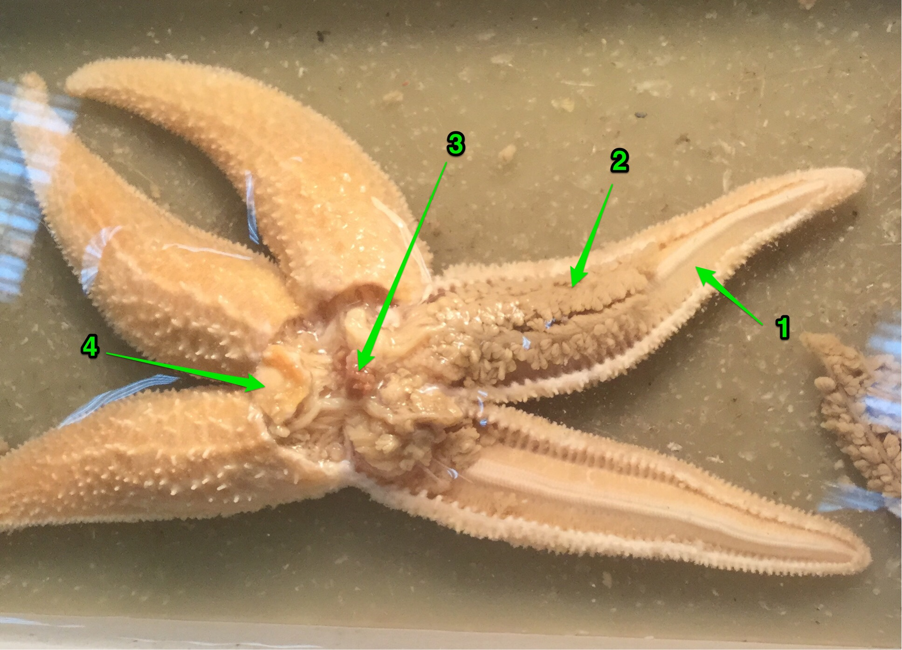
Рисунок 21. Вскрытие морской звезды 1. Ампулы амбулакральных ножек 2. Печень 3. Ректальная железа 4. Мадрепоровая пластинка
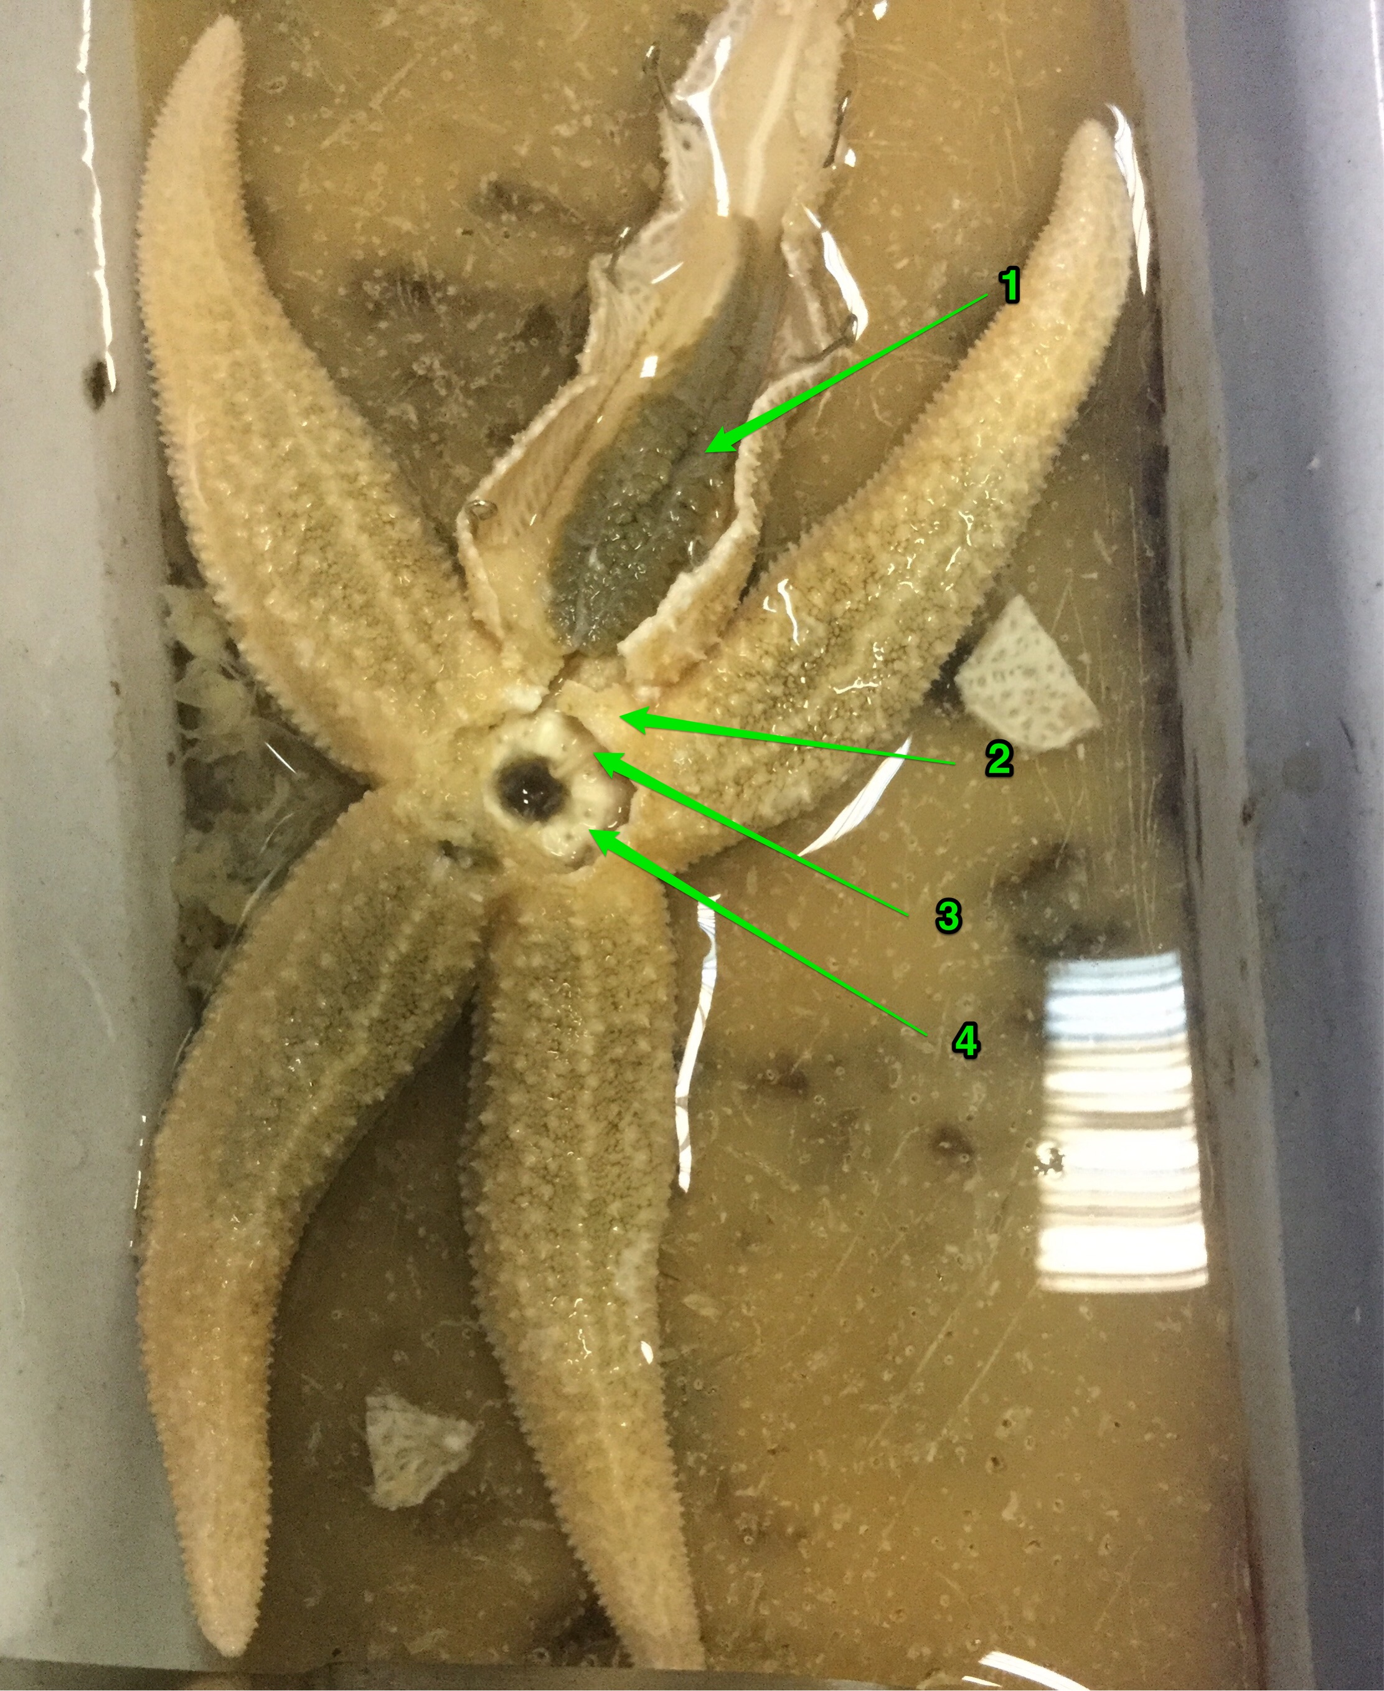
Рисунок 21. Элементы водоносной системы морской звезды 1. Печень 2. Мадрепоровая пластинка 3. Каменистый канал 4. Кольцевой канал
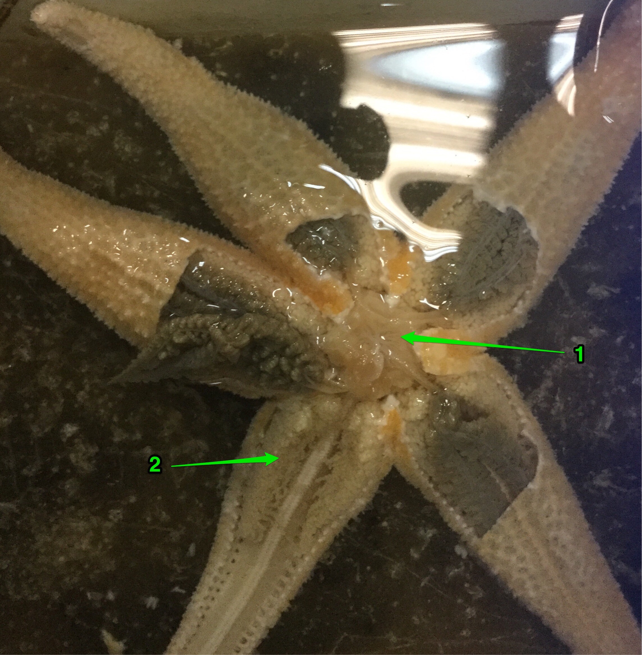

Рисунок 21. Половая система морской звезды 1. Желудок 2. Гонады

Проверь себя
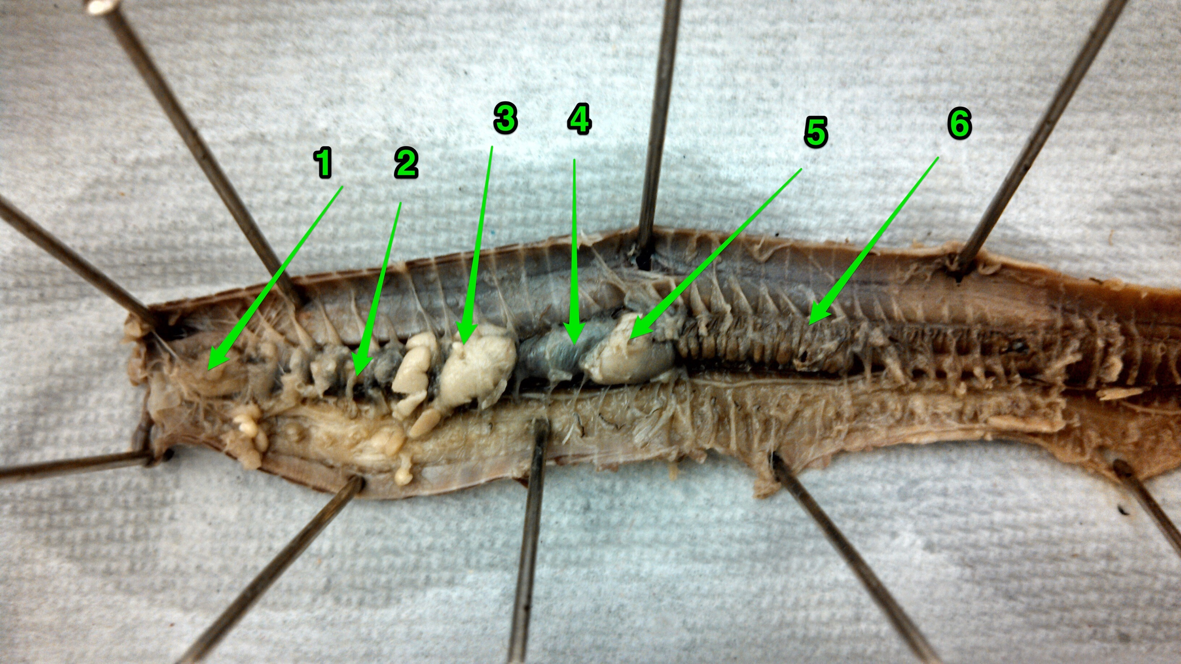
Рисунок 22. http://klemow.wilkes.edu/BIO122-Lab.images.html

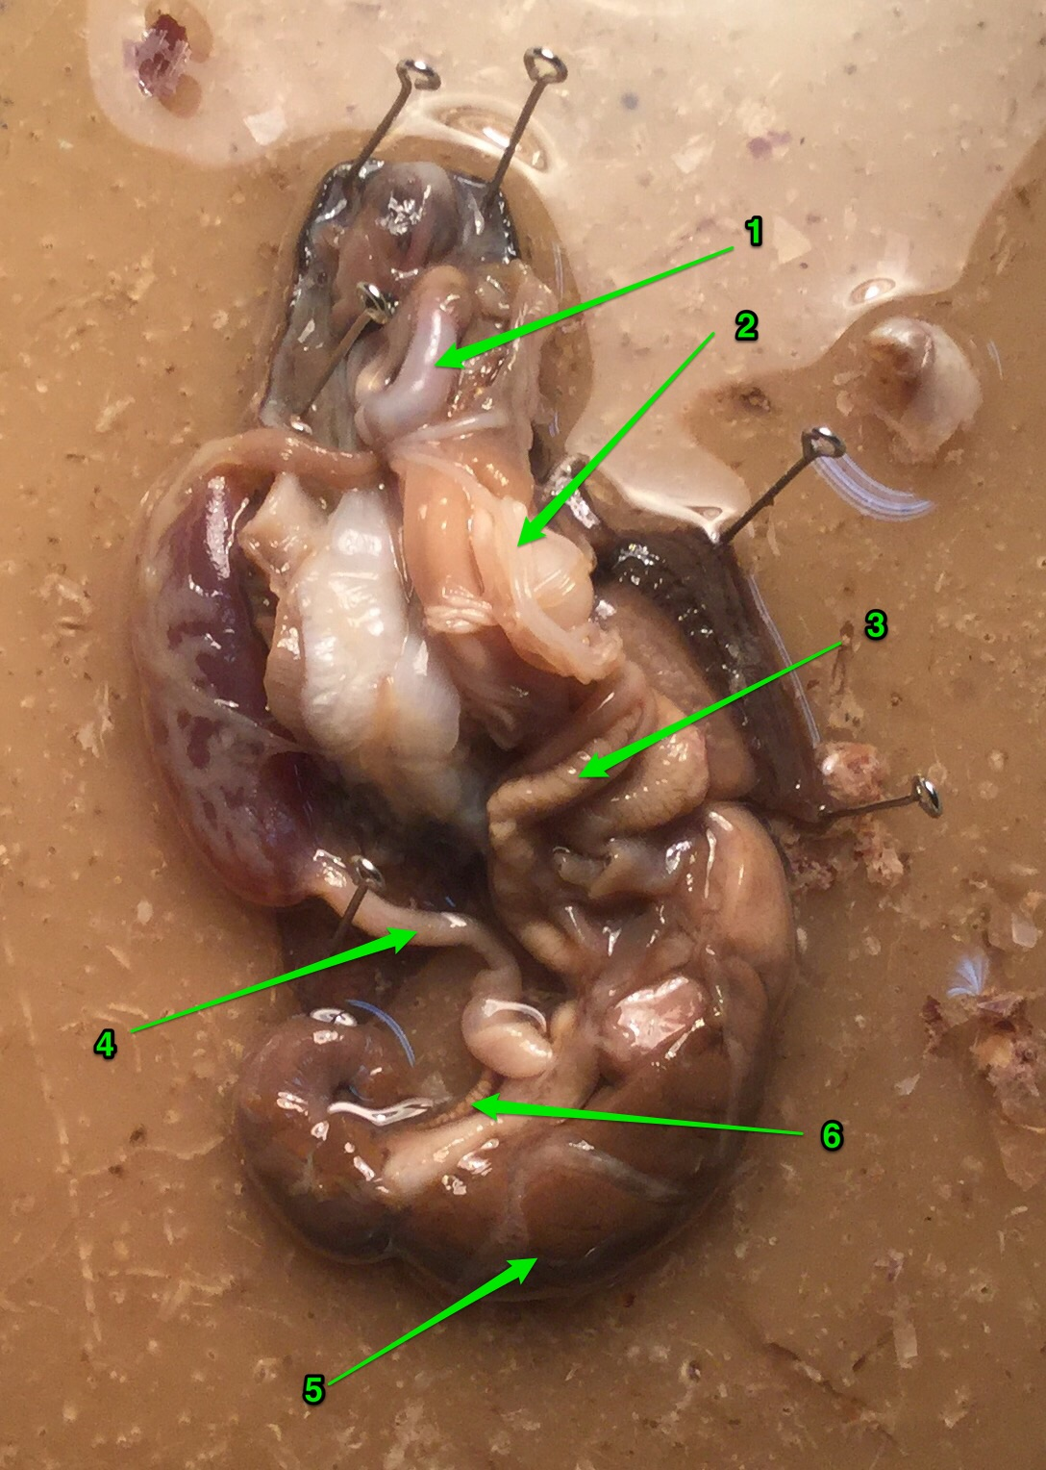
Рисунок 23
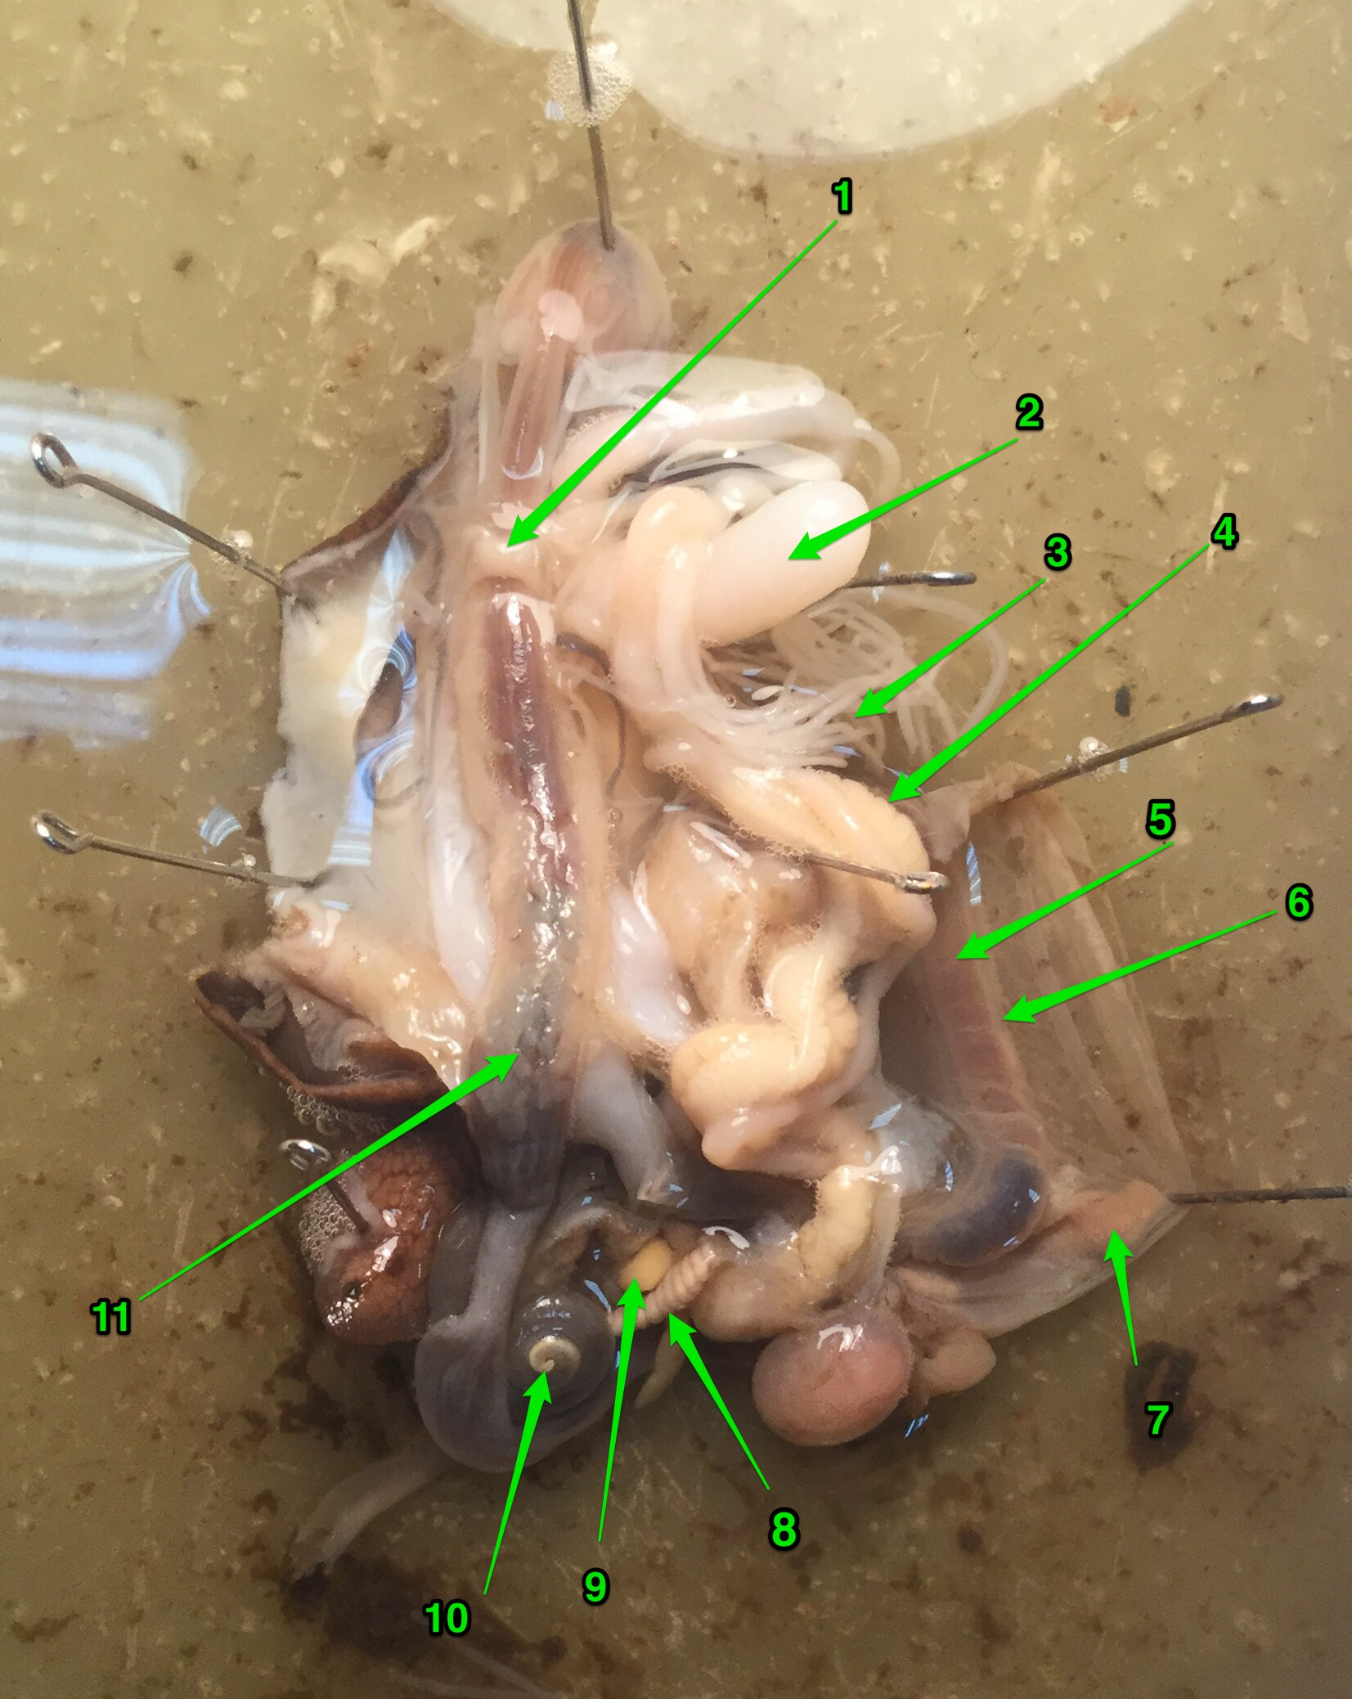
Рисунок 24
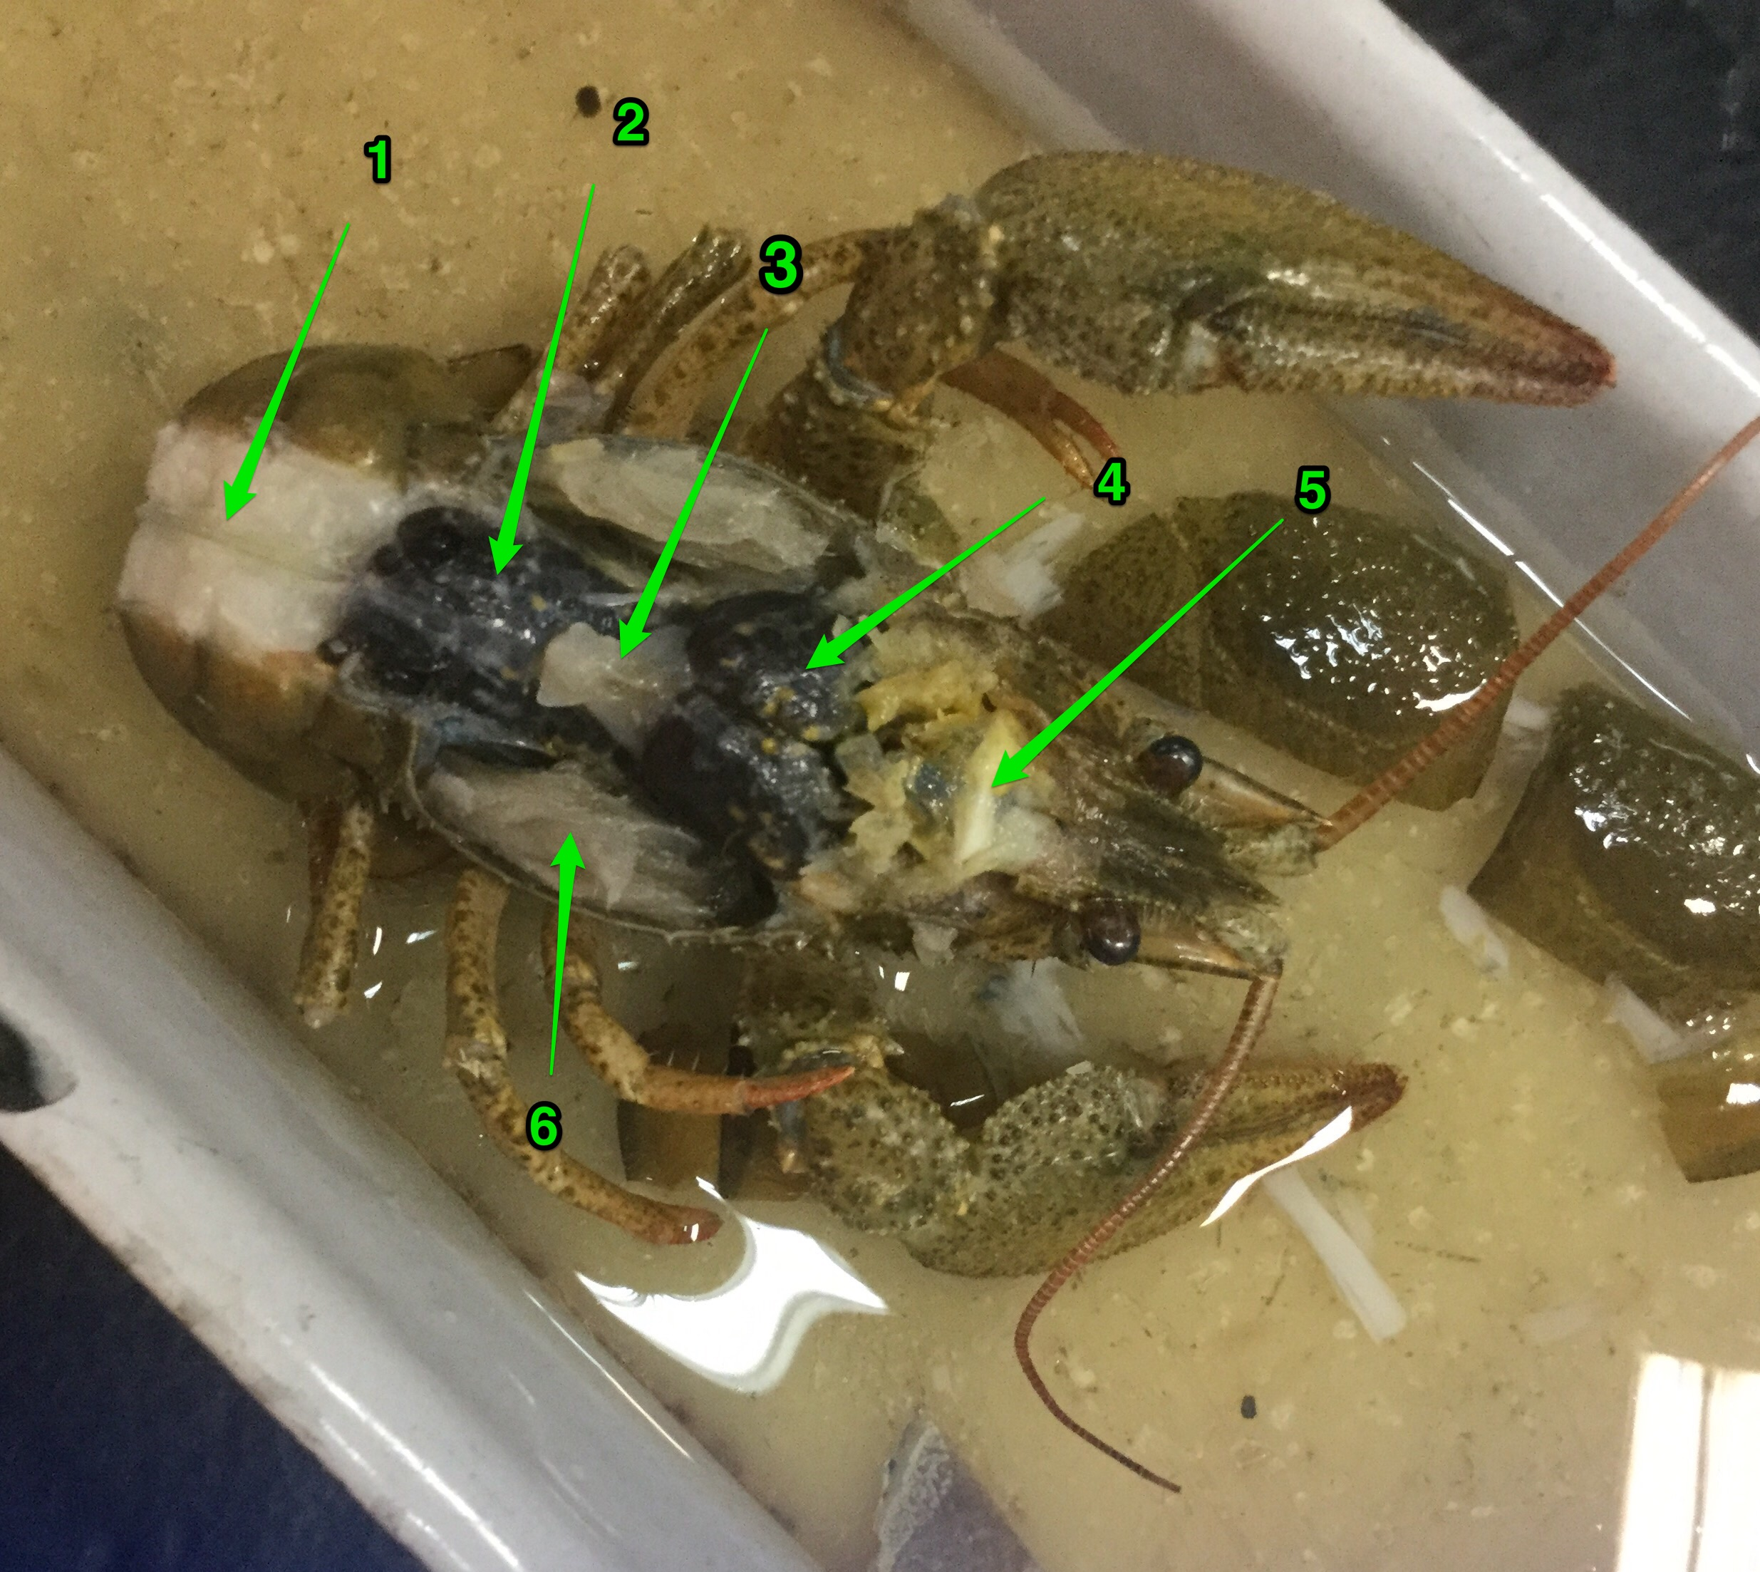
Рисунок 25
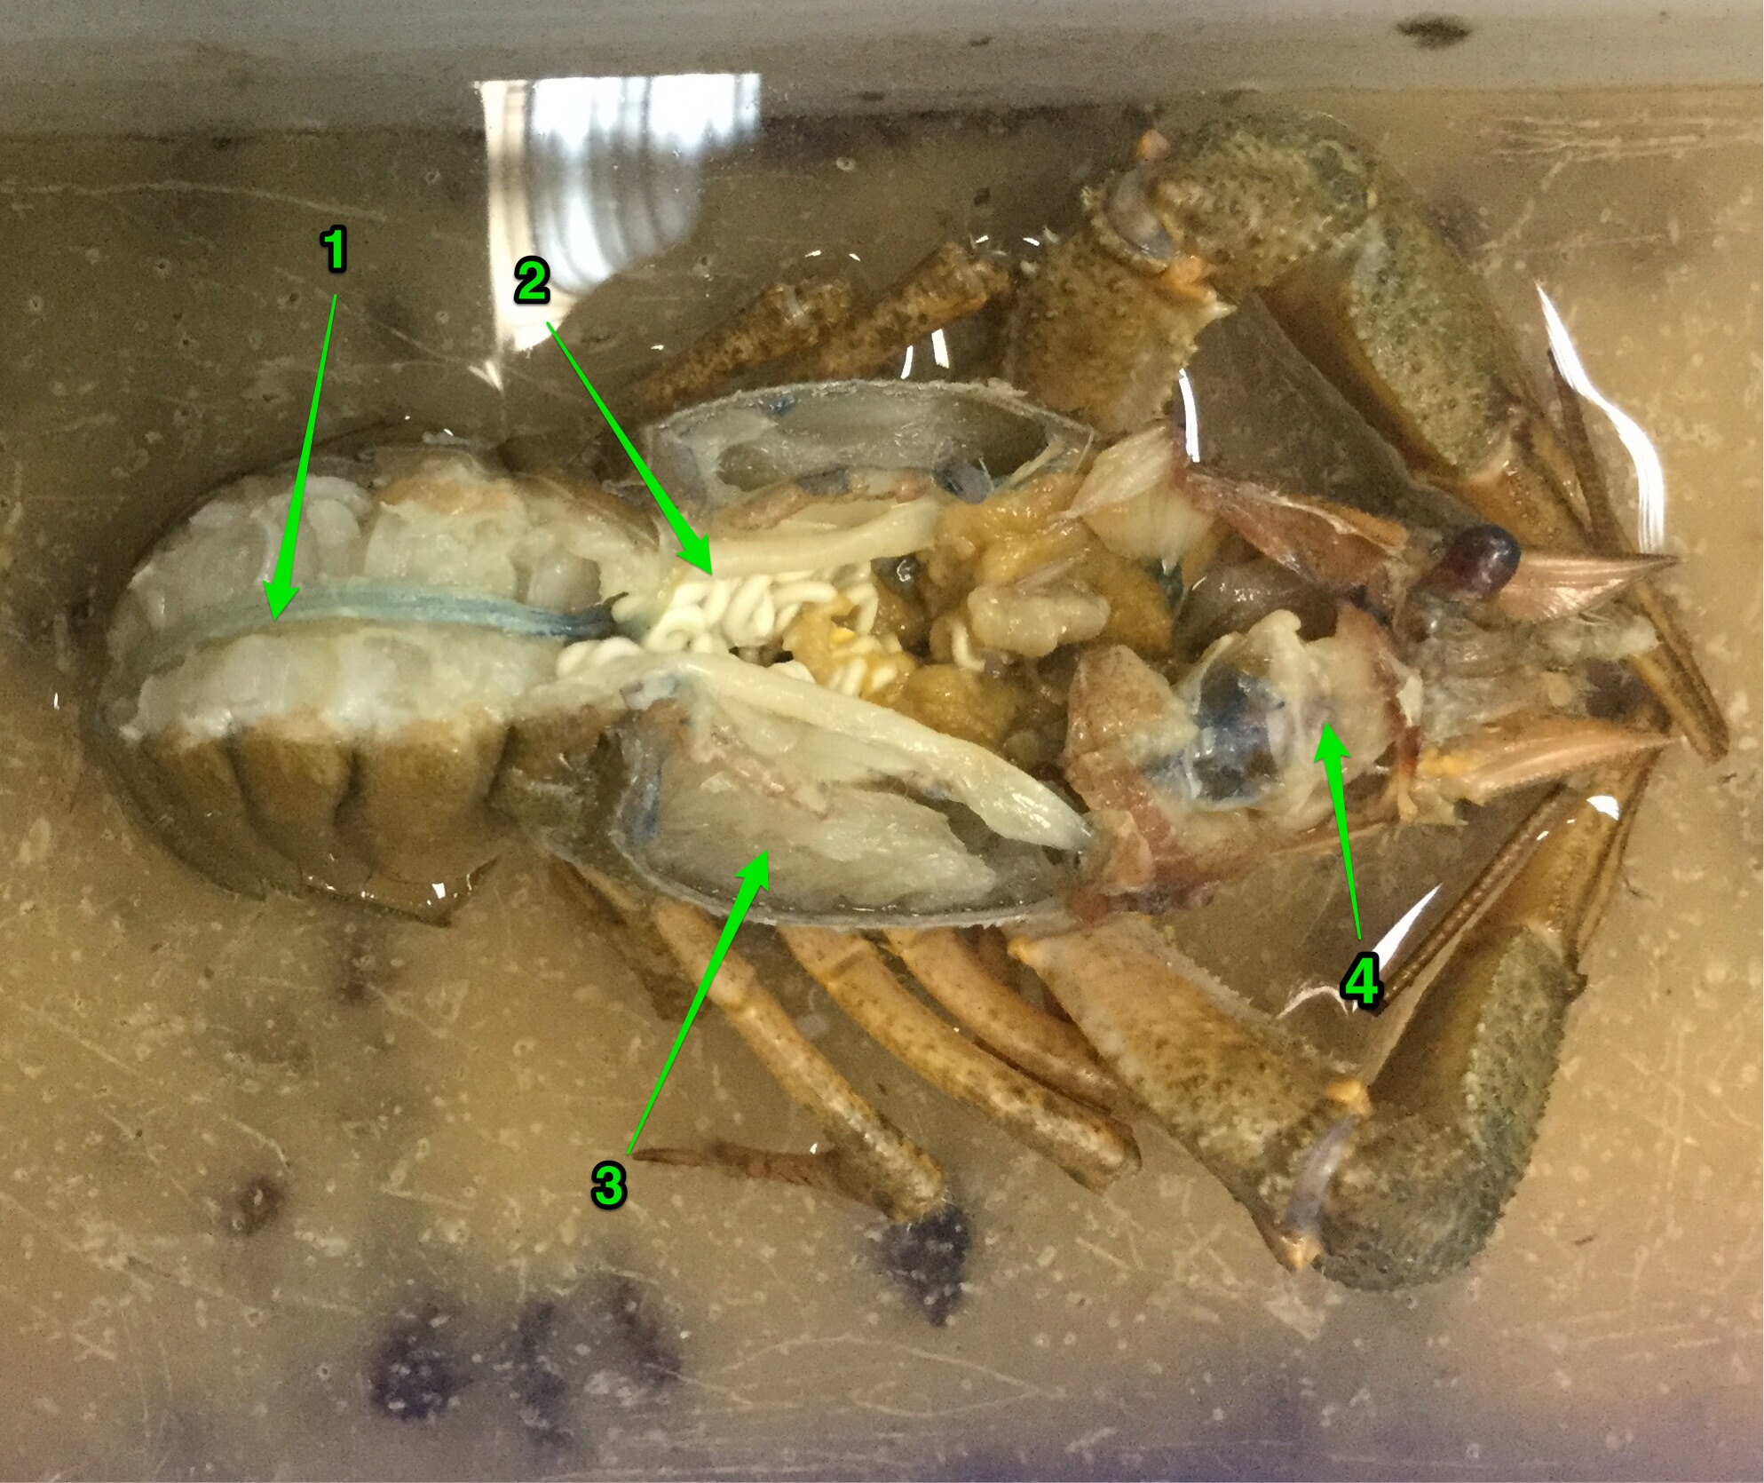
Рисунок 26
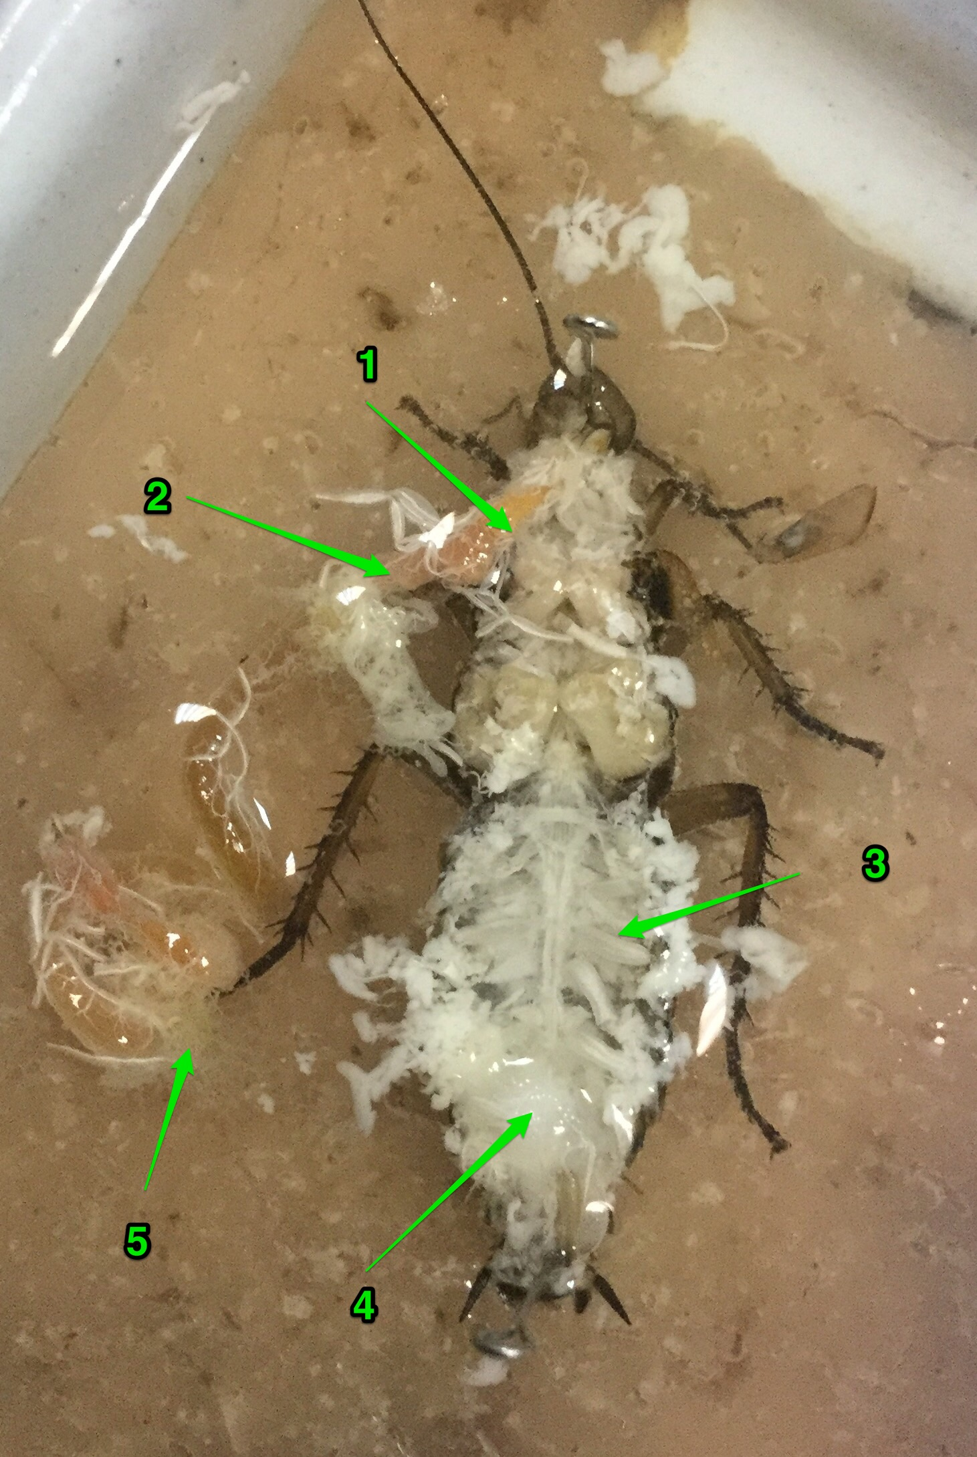
Рисунок 27
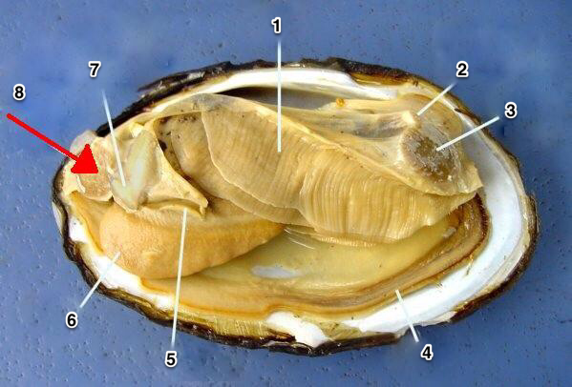
Рисунок 28. https://www.slideshare.net/mobile/jaymillan21/exam-4-models

Ответы
Рисунок 22. 1. Глотка 2. 5 кольцевых сосудов-сердец, опоясывающих пищевод 3. Семенные мешки 4. Зоб 5. Желудок 6. Кишечник
Рисунок 23. 1. Зоб 2. Пальцевидные железы вокруг любовной стрелы 3. Семяовидукт 4. Задняя кишка 5. Печень 6. Гермафродитный проток

Рисунок 24. 1. Церебральные ганглии 2. Любовная стрела 3. Пальцевидные железы 4. Семяовидукт 5. Задняя кишка 6. Мочеточник 7. Перикард 8. Гермафродитный проток 9. Семяприемник 10. Завиток печени 11. Зоб, переходящий в желудок

Рисунок 25. 1. Задняя кишка 2. Яичник 3. Сердце 4. Печень 5. Кардиальный желудок 6. Жабры

Рисунок 26. 1. Задняя кишка 2. Семенники 3. Жабры 4. Желудок

Рисунок 27. Зоб 2. Желудок 3. Трахеи 4. Половая система 5. Мальпигиевы сосуды

Рисунок 28. 1. Жабры 2. Перикард 3. Задний аддуктор 4. Мантия 5. Околоротовые щупальца 6.Нога 7. Печень 8. Передний аддуктор

Полезные сайты

http://klemow.wilkes.edu/BIO122-Lab.images.html
https://www.slideshare.net/mobile/jaymillan21/exam-4-models
https://www.youtube.com/user/Biologybyme
https://www.youtube.com/user/MacOrganisms2
https://www.youtube.com/user/labcast

